CICLO DE KREBS
- Ocorre na matriz mitocondrial.
- Liberam energia de Proteínas, Carboidratos e Gorduras através da oxidação.
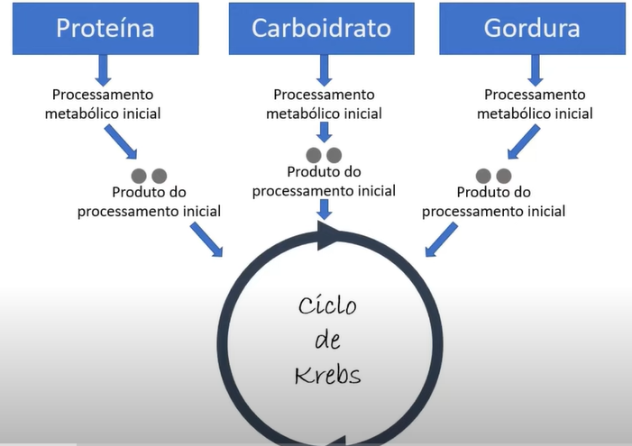

- Carboidratos: Glicólise
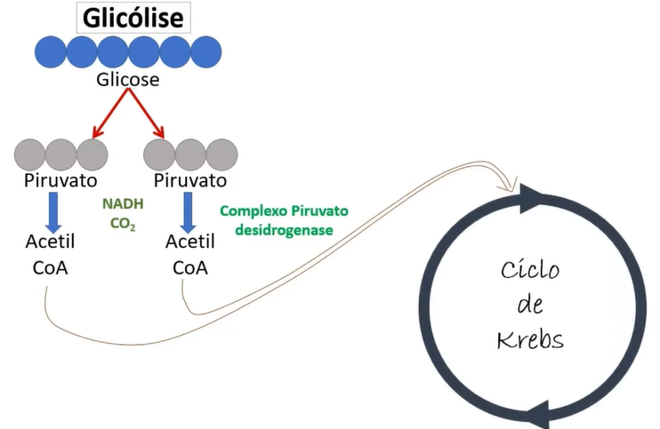
- A molécula de Acetil-CoA é gerada a partir do piruvato 2 moléculas.
- Para cada glicose que entra na glicólise, ocorre em 2 ciclos de Krebs.
  - 1 p/ cada molécula de Acetil-CoA (2 ciclos).
- Para cada molécula de glicose o Ciclo de Krebs vai gerar: 6 NADH, 2 ATP e 2 FADH2.

Piruvato é convertido em Acetil-CoA
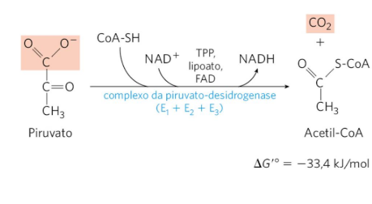
- Ocorre na Matriz mitocondrial
- Piruvato (3C) → Acetil-CoA (2C)
- Reação de descarboxilação oxidativa
- Forma Acetil CoA + CO2 + NADH

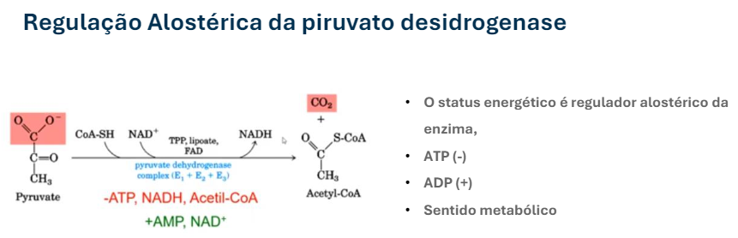

- Piruvato forma oxalacetato.
- Sem o oxalacetato o acetil-CoA não vai oxidar, e não vai entrar no ciclo de Krebs.
- Se não tiver carboidrato p/ gerar oxalacetato, vai vir da alanina (aminoácido) por exemplo.
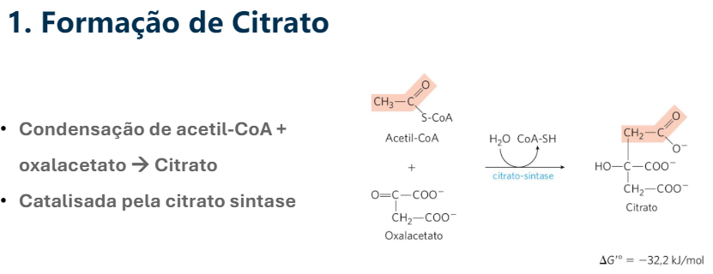
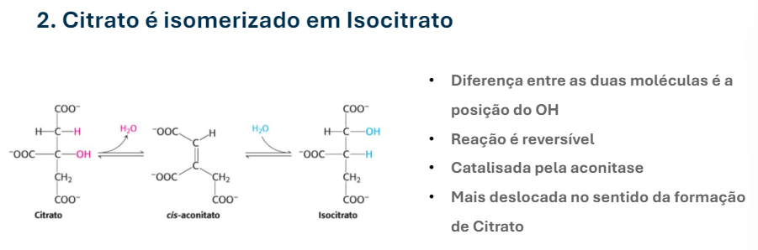
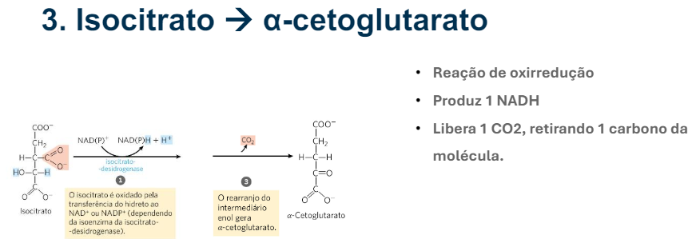
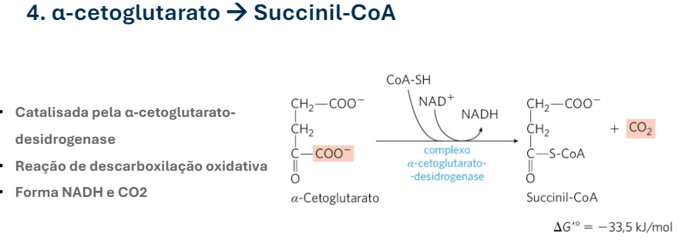
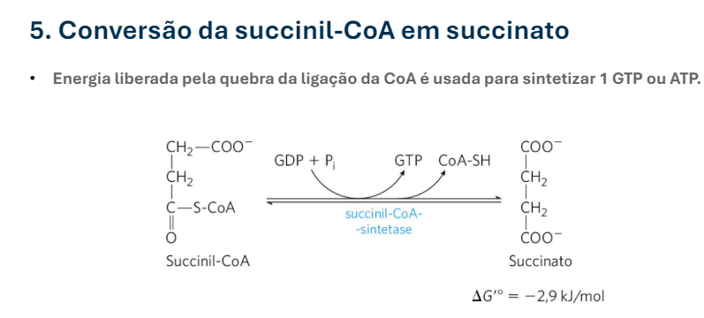

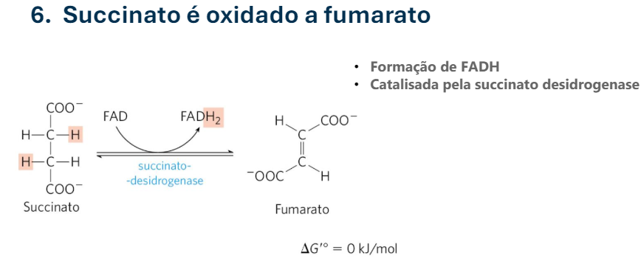
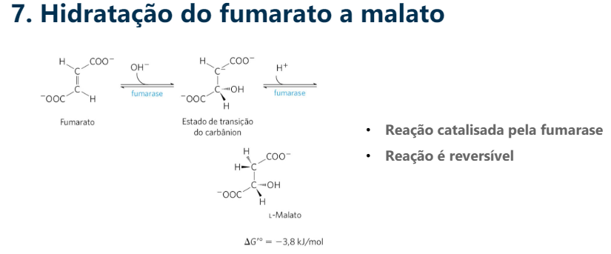
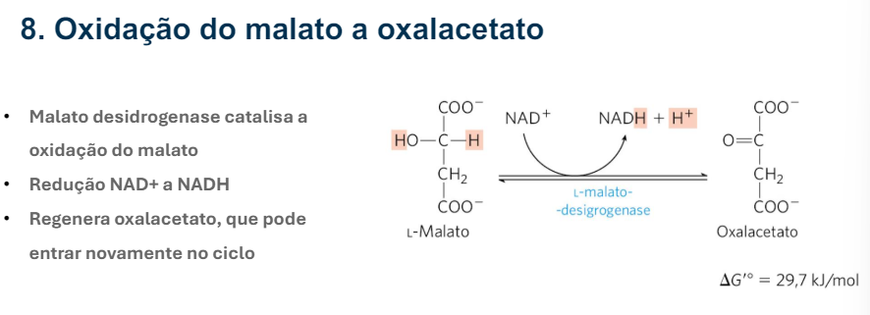

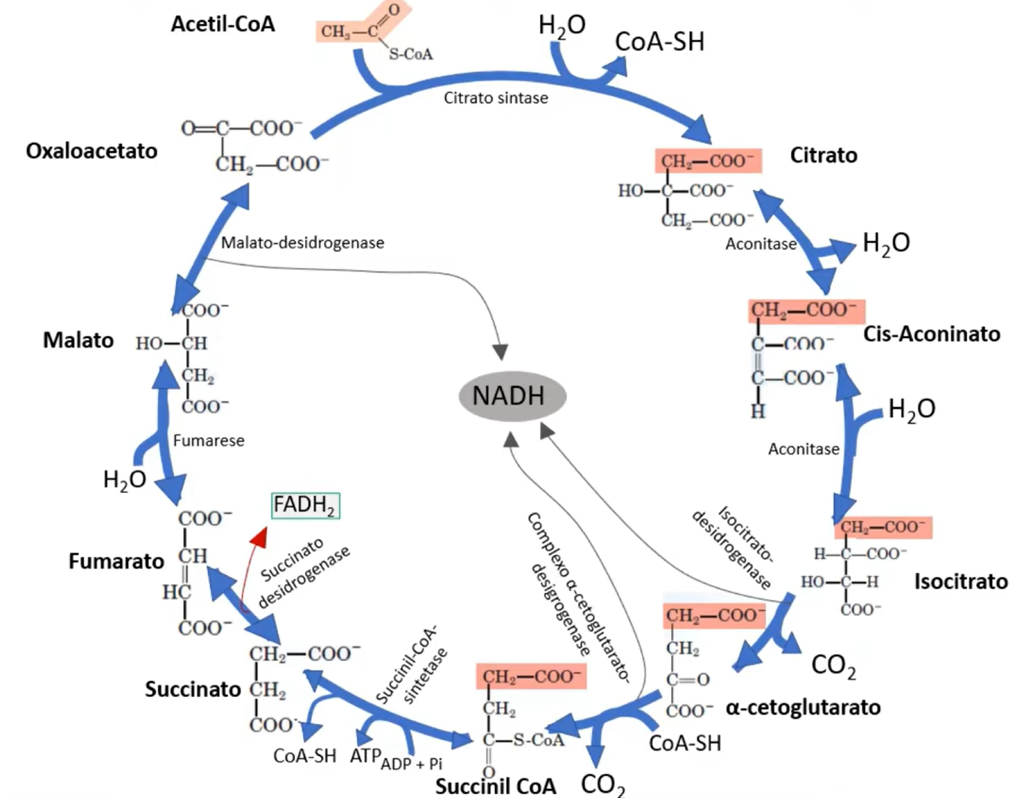

- O GTP é convertido rapidamente em ATP, pronto p/ uso.
- O ciclo de Krebs é um processo onde a descarboxilação oxidativa tem papel fundamental, leva a produção de CO2.
- A oxidação as moléculas levam o hidrogênio a se ligar ao NAD e FAD, isso gera moléculas de NADH e FADH2, que vão p/ processo de fosforilação oxidativa, e doam seus elétrons levando a produção de ATP 1 GTP (ATP).
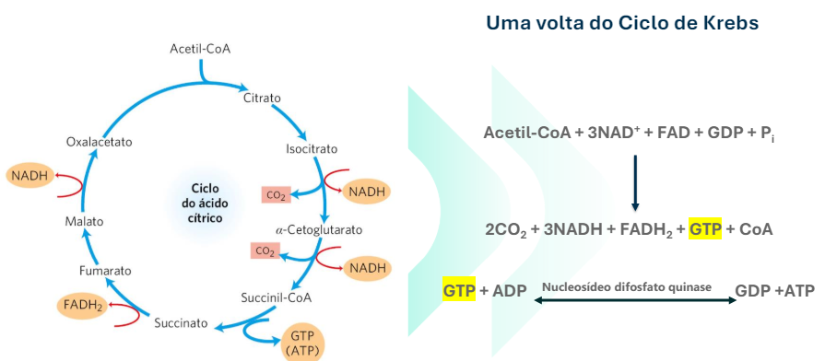
- 3 NADH, 1 FADH2 e 1 GTP (ATP).
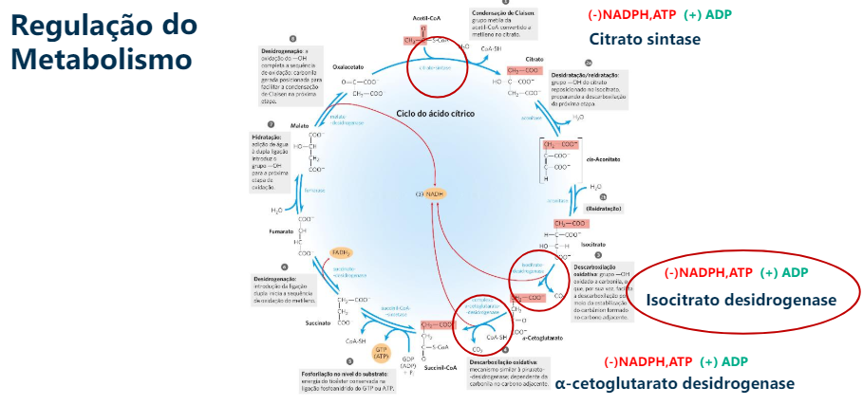
- ADP estimula as enzimas e o ciclo.
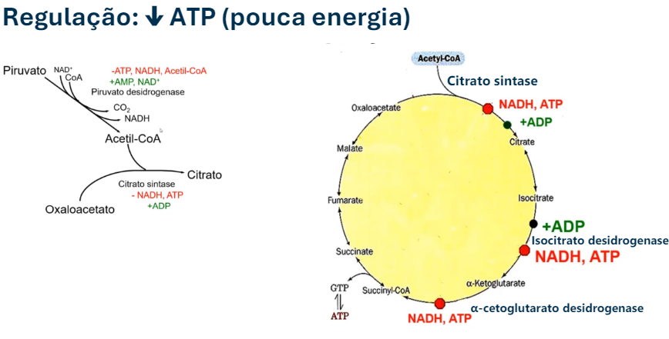
- ATP (energia) estimula as vias de síntese, e inibe as vias catabólicas.
- ATP (energia) inibe as vias síntese, e estimula as vias catabólicas.
